TLD
Strumenti che misurano la dose assorbita sfruttando il fenomeno della termoluminescenza cioè l’emissione di luce a seguito di riscaldamento, da parte di alcuni materiali isolanti precedentemente irradiati. L’intensità della luce emessa è proporzionale alla dose assorbita.
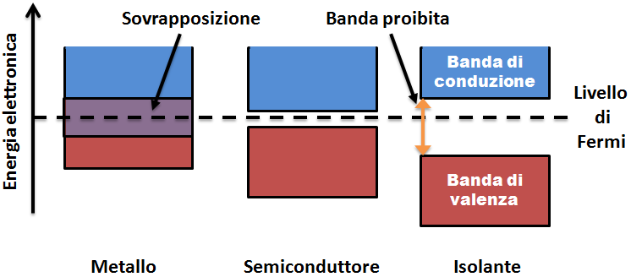
Il fenomeno della TL trova una spiegazione con la teoria delle bande energetiche nei solidi. I dosimetri TLD sono realizzati con isolanti drogati con opportuni elementi che creano livelli energetici intermedi nella banda proibita (trappole). Quando il materiale viene irraggiato gli elettroni passano dalla banda di valenza alla banda di conduzione; da qui possono tornare nella banda di valenza oppure finire su uno dei livelli intermedi e rimanere intrappolati.

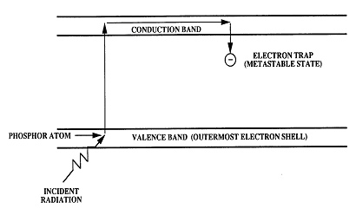 | 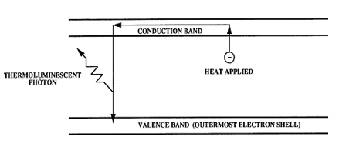

Se il materiale viene opportunamente scaldato gli elettroni ricevono energia sufficiente per uscire dalle trappole e ricombinarsi con le lacune in banda di valenza emettendo luce visibile.
Per trappole poco profonde anche la temperatura ambiente può essere sufficiente al de-trapping: fenomeno della fosforescenza.
La rivelazione della luce di termoluminescenza, emessa durante l’innalzamento della temperatura, dà la cosiddetta glow curve caratterizzata da picchi in successione, in quanto vengono progressivamente coinvolti nella transizione alla banda di conduzione elettroni posti in livelli energetici delle trappole sempre più profondi.

Se ci fosse una sola trappola avremo:
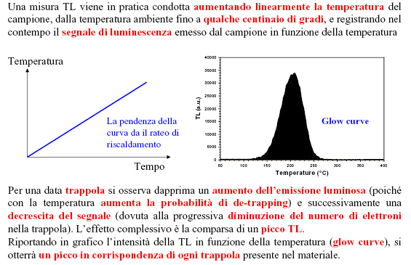
The most commonly used TL phosphors are lithium fluoride, calcium fluoride, lithium borate and calcium sulphate.
Nella figura è riportato il trattamento termico completo di un dosimetro che, dopo il processo di azzeramento (annealing) ad alta temperatura ed il ritorno a temperatura ambiente, secondo un rateo di raffreddamento controllato, perde l'informazione e può essere riutilizzato; il preriscaldamento serve a svuotare completamente i livelli meno profondi che possono essere stati inficiati dal calore ambiente; nel processo di acquisizione si ha la formazione della "glow curve”.
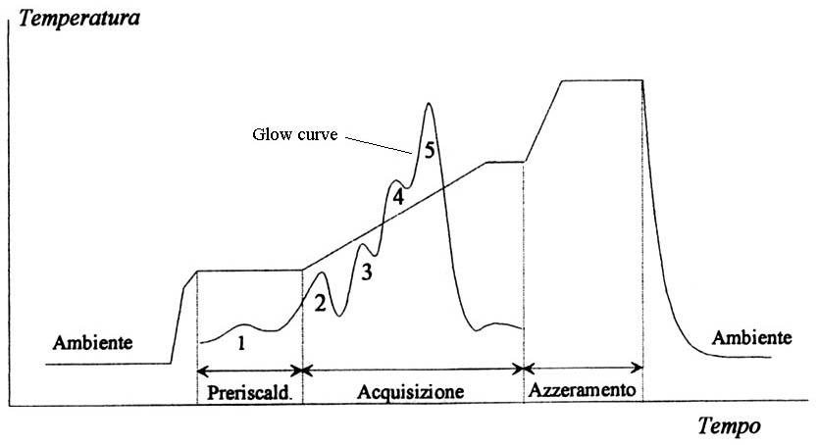
Time-temperature profile and glow curve for LiF: Mg, Ti (TLD-100) freshly exposed to 1 Gy

È necessario tener conto di due fenomeni che nel tempo possono far perdere informazione al TLD:
Fading termico: perdita di informazione imputabile al rilascio di elettroni che acquistano dal calore ambiente energia sufficiente ad uscire dalle trappole; il processo è probabilistico e caratterizzato da una costante di tempo tipica del materiale. Tale costante di tempo deve essere diverse volte maggiore del tempo di esposizione e di attesa prima della lettura.
Fading ottico: perdita di informazione per esposizioni a radiazione luminosa che statisticamente può fornire l energia necessaria per l eccitazione degli elettroni intrappolati.
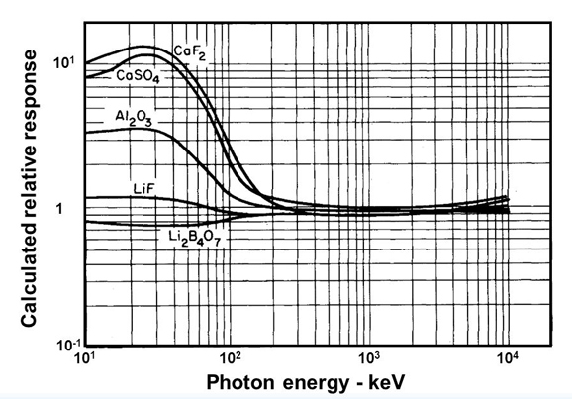
La dipendenza dell’energia dalla risposta di un TLD può non essere uniforme a causa del maggior assorbimento che si ha alle basse energie per effetto fotoelettrico. Il picco di tale effetto è tanto più evidente quanto maggiore è il numero atomico della sostanza considerata. L’appiattimento della curva può tuttavia essere ottenuto assai semplicemente “filtrando” il TLD con una lamina di materiale pesante. Uno spessore di 0,7 mmPb ne riduce la sensibilità sotto ai 100 keV di un fattore 10-20, senza alcun effetto alle energie superiori. I TLD del tipo LiF e Li₂B₄O₇ hanno una miglior risposta spettrale per il basso numero atomico dei suoi costituenti.
Conclusioni:
